**令和７年度塩竈市シャッターオープン・賑わい支援事業費補助金　応募要領**

商業地域の空き店舗（１階に位置する物件）を利用して事業を行い、地域の賑わいを創出するために新たに取り組む事業に対し、３年度目まで、経費の一部を市が予算の範囲内で補助します。

**１．制度の趣旨**

空き店舗を活用して事業を行う方への商業支援

**２．補助対象事業（詳しくはP４参照）**

（１）市内商業地域（P5参照）の空き店舗を利用して、令和７年４月１日から令和８年３月３１日までに開業した方

（２）日本標準産業分類の分類表に掲げる業種分類のうち、次の各号のいずれかに該当す

る業種を主たる事業として営むもの（宮城県信用保証協会の保証対象外業種を除く。）で、個人客が直接来店する事業

1. 小売業
2. 宿泊業、飲食サービス業
3. 生活関連サービス業
4. その他賑わいに資すると市長が認める業種

次のいずれかに該当する方は本事業の対象とはなりません。

・暴力団員であるもの及び暴力団員等と密接な関係にあるもの

・市税等を滞納しているもの

・フランチャイズ、チェーンストア等

・大規模小売店舗立地法の対象となる施設内のテナント型店舗物件

**３．補助対象経費・補助率・補助上限額**

採択された場合の補助率は、商業地域３分の1、賑わい重点区域２分の１の補助率です。

**※補助対象地域の詳細は、P5をご覧ください。**

|  |  |  |  |  |
| --- | --- | --- | --- | --- |
|  | 商業地域 | | 賑わい重点区域 | |
| 補助対象経費 | 補助率１／３ | | 補助率１／２ | |
| 年補助率 | 補助上限額 | 年補助率 | 補助上限額 |
| 店舗賃借料 | 初年度　　１／３  ２年度目　１／４  ３年度目　１／６ | ４０万円  ３０万円  ２０万円 | 初年度　　１／２  ２年度目　１／３  ３年度目　１／４ | ６０万円  ４０万円  ３０万円 |
| 内装・外装設備工事費 | 初年度のみ１／３ | ６０万円 | 初年度のみ１／２ | ９０万円 |

※　補助対象経費は消費税及び地方消費税を除きます。

　※　補助金の算定で１千円未満の端数がある場合は、これを切り捨てます。

　※　補助対象者が創業支援に係る他の補助金等の交付を受けている場合は、当該補助金

等の額を控除した額を補助対象経費として算定します。

　　※　初年度の店舗賃借料は、事業を開始する当該月から当該年度末までに要した費用か

ら算定します。（住居部分に係る費用及び駐車場代、敷金、礼金、保証金、仲介手

数料、保険料、共益費は除きます。）

**※　備品・消耗品費、本事業と無関係の費用は補助対象外です。**

**４．応募・問い合わせ先**

　（１）応募受付・問い合わせ先

　　　〒985-0052　塩竈市本町1番1号　塩竈市役所壱番館庁舎2階

塩竈市産業建設部商工観光課　商工港湾係

TEL 022-364-1124

　（２）応募期間

令和７年１０月６日（月）から令和７年１１月１７日（月）※土日祝日を除きます。

（３）受付時間　８：３０から１７：００まで

　（４）応募方法

**P7の提出書類確認チェックシート（応募）**をご確認の上、必要書類をそろえて提出してください。

**５．審査の方法・結果の通知**

市が定める審査委員会において審査の上、補助金対象事業者の採択を行います。

**応募者の方には審査委員会で、事業内容をプレゼンテーションしていただきます**ので、審査会の日程がきまりましたら開催通知を送付します。

　　審査会から概ね２週間程度で採択・不採択結果を通知します。

**６．補助金交付申請・事業実施・実績報告・振込**

（１）補助金交付申請

　補助事業採択通知がお手元に届いてから２週間以内に、申請書類（P8参照）を提出し

てください。

　補助金交付申請から概ね２週間以内に補助金交付決定通知を送付します。

※　補助金交付決定額は申請時点の事業計画・収支予算書等に基づき算出される概算の交

付額となります。実際に振り込まれる金額は、実績報告書類基づき算出される補助確定

額となります。

実績報告で補助対象経費が予算額より下回った場合は、補助金の交付決定額より減額

となる場合があります。なお、予算額より経費が上回った場合でも、原則、交付決定額

が補助確定額の上限となり増額することはありません。

（２）補助事業実施期間

　令和７年４月１日から令和８年３月３１日まで

（３）実績報告・補助金の確定

　令和８年４月３日までに実績報告書類（P8参照）を提出してください。実績報告書

類を確認したのち、補助金額を確定し通知します。

（４）補助金の請求・振込

　　補助金確定通知がお手元に届いてから請求書（市様式）を提出してください。

　　※補助金は交付申請時に提出していただいた申請者名義の銀行口座に振り込ませていた

だきます。

**７．２年度目以降の補助金交付申請・事業実施・実績報告・振込**

（１）補助金交付申請

　　前年度末に案内を送付しますので、当年度始めに交付申請書類を提出してください。

　補助金交付申請から概ね２週間以内に補助金交付決定通知を送付します。

（２）実績報告・補助金の確定・請求・振込

初年度と同様、当年度末までの実績報告書類を提出いただき、審査し補助金額を確定、

その後請求・振込となります。

**８．その他の留意事項**

（１）補助事業の計画変更

　　補助事業は、原則、採択・交付決定を受けた内容で実施いただくものです。補助事業を

実施する中で、**やむを得ず補助事業の内容または経費の配分の変更を希望する場合には、**

**必ず事前にご相談ください**。内容または経費の配分の変更（軽微な変更を除く）の際に

は、あらかじめ（発注・契約前に）、所定の「変更承認申請書」を提出し、その承認を受

けなければなりません（内容によっては、変更が認められない場合もあります）。

（２）財産処分の制限等

店舗改装などの内装・外装設備工事による不動産の効用増加等は、「処分制限財産」に該当します。補助金の交付を受けた後であっても、**処分（補助事業目的外での使用、譲渡、担保提供、廃棄等）が制限されます。（３年間）**

本事業に採択された方のうち、内装・外装設備工事費の補助を受けた方について、**処分制限期間内に当該財産の処分を検討している場合や、やむを得ず閉店・店舗の移転等する場合には事前にご相談ください**。

〇補助対象事業の要件

|  |  |  |
| --- | --- | --- |
| 要　　件 | 補助対象者 | 補助対象外 |
| 補助の対象要件については以下のとおりです   1. 新たに事業を開始するものであること。 2. 既に事業を営んでいる場合は、営んでいる事業を継続しながら、事業を行うものであること。 3. 法人にあっては中小企業者又は小規模企業者であること。 4. 週に５日以上営業を行い、かつ、３年以上継続することが見込まれること。 5. 補助金の申請年度と事業開始年度が同一であること。 6. 継続的に不特定多数の集客が見込め、本市の商業振興に寄与することが期待される事業を行うもの 7. 塩竈市等が実施する事業に参加し、経営改善に取り組む意欲のあるものであること。 8. 事業に許認可等が必要である場合は、必要な許認可等を取得していること。 9. 市税等を滞納していないこと。 | 次のいずれかに該当する方は本事業の対象とはなりません。   1. フランチャイズ、チェーンストア等 2. 大規模小売店舗立地法の対象となる施設内のテナント型店舗物件 3. 塩竈市暴力団排除条例(平成２４年条例第３６号)第２条第３号に規定する暴力団員に関係するもの。 4. この要綱に基づく補助金の交付の対象期間中であるもの。 5. 清算、破産、更生、承認援助又は特別清算に関する手続中であるもの。 6. 店舗等内での販売又はサービスの提供を主に行わず、大部分が事務所又は倉庫での利用とみなされる事業を行おうとするもの。 7. 空き店舗の所有者が２親等以内の親族、又は当該個人若しくは当該親族と生計を一にする者であるもの 8. 風俗営業等の規制及び業務の適正化等に関する法律第２条に規定する風俗営業等 9. 政治活動・宗教活動にかかわるもの 10. その他市長が適当ではないと認める事業 |

　〇補助対象地域

　【商業地域（補助率1/3）】

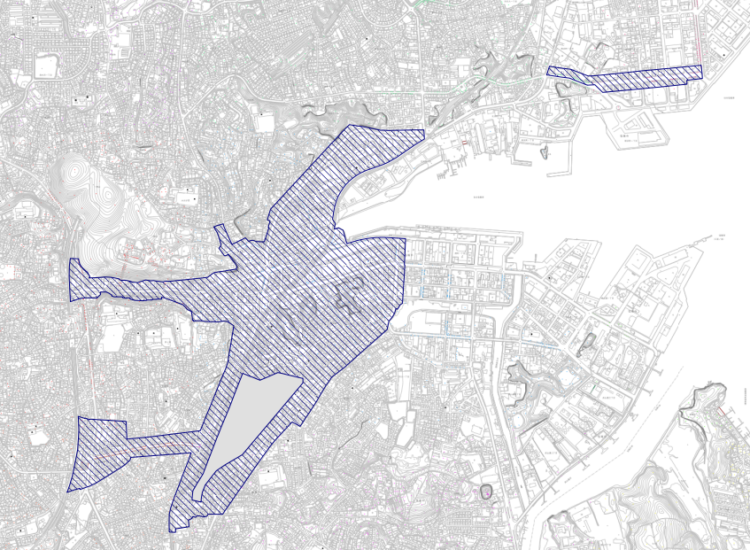

【賑わい重点区域（補助率1/2）】

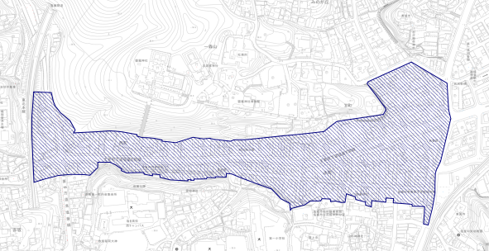

令和７年度塩竈市シャッターオープン・賑わい支援事業費補助金の流れ

①　応募要件の確認

この要領をご覧いただき、要件・補助対象者・補助対象事業に合致するかご確認ください。

令和７年１０月６日から令和７年１１月１７日まで

②　事業への応募

本事業の募集期間中に、必要書類をそろえて応募いただきます。

補助対象者・補助事業に合致しない又は必要書類がない場合は応募できない場合がありますのであらかじめご相談ください。

令和７年１２月上旬

③　審査会・プレゼンテーション

募集期間終了後、応募者の選定を行う審査委員会を開催します。審査会において応募者の方には事業内容のプレゼンテーションを行っていただきます。

　その後、審査会で採択の審議を行い、評価基準を満たした事業者のうち、評価の高い事業者から採択します。採択・不採択については後日（審査会後、概ね2週間程度）郵送で通知します。

令和８年１２月

④　補助金交付申請・交付決定

採択された場合、補助金交付申請書に必要書類を添えて申請していただきます。書類の内容確認した後、補助金の交付決定を行い郵送で通知します。

令和８年4月３日まで

⑤　実績報告

補助対象期間は令和８年3月３１日までになります。お早目に実績報告書に添付書類を添えて提出をお願いします。

実績報告書、収支精算書の補助対象経費、領収書類を確認した上で補助金の確

定を行い、郵送で通知します。また、収支予算書より経費が下回った場合は補助金の交付額も減額となります。

補助対象経費が収支予算書に記載の予算額を上回った場合でも、原則、補助金の交付額を増額することはありません。

⑥　請求・振込み

せいくい

令和８年4月下旬から5月上旬

補助金確定通知がお手元に届いたら通知内容を確認したのち、請求書（市様式）を提出していただきます。会計処理を行ったのち、申請者名義の預金口座へ振込みます。

その他

せいくい

本補助金は、市や商工会議所等が実施する産業振興の事業等に参加いただくことが交付要件の一つとなっています。

専門家を招致し、経営や事業に即活用できるツールやノウハウの紹介から、持続的な経営に役立てる講座などを企画・実施しています。お気軽にご参加ください。　事業例：商人塾、創業スクール、各種セミナー等。

提出時期：令和７年１０月６日から令和７年１１月１７日まで

応　募

**提出書類確認チェックシート（応募）**

（応募前に、用意できた提出物の□に☑（チェック）を付けて確認しましょう。）

|  |  |  |  |
| --- | --- | --- | --- |
|  | 提出物 | 必要部数 | 備考 |
| 全　　員  【必　須】 | □①事業計画書 | 原本１部 |  |
| □②収支予算書 | 原本１部 | ◇今後3年間の収支予算を記載していただきます。なお、補助対象経費については  内装・外装設備工事費、店舗賃借料のみとなっています。  ※備品費、消耗品費等は対象外です。 |
| □③補助対象経費の  見積書等 | 写し１部 | ◇すべての補助対象経費について、見積額のわかる書類を添付していただきます。なお、経費の内訳がない又はわからない場合は、補助対象経費の積算ができないため、原則、補助対象経費として計上できません。  ◇設備工事を既に済ませている場合や、これから設備工事を考えている場合でも、補助対象経費として収支予算書に計上して応募する場合には必ず見積書を添付してください。  ※いわゆるDIYによる設備工事は、原則、対象となりません。 |
| □④「市税等に滞納がない事の証明」又は「納税証明書」 | 原本１部 | ◇応募時に市税等（※）に滞納がある方は応募できません。  ※市税等とは、住民税、保険税（国保の方）、固定資産税（土地・建物を所有の方）など納税義務が発生するもの。  　詳しくはお問い合わせください。 |
| □⑤店舗位置図及び  店舗図面 | 写し1部 | ◇改修工事の図面等があれば図面も添付し  てください。 |
| □⑥賃貸借費用のわかる書類 | 写し1部 | ◇　◇すでに契約済みの場合は契約書、今後契約予定の場合は見積書を提出してください。  　※1階以外の契約も含む場合は面積等が分かる図面も提出してください。 |
| 場合によって必要な  書類 | □⑦許認可証 | 写し1部 | ◇許認可が必要な事業の場合は許認可を証明する書類を提出してください。  ※飲食店営業許可証等 |
| □⑧履歴事項全部証明書（法人登記） | 写し1部 | ◇法人の場合のみ提出してください。 |

提出時期：採択結果通知が届いてから2週間以内

申　請

**提出書類チェックシート****（申請）**

（申請前に、用意できた提出物の□に☑（チェック）を付けて確認しましょう。）

|  |  |  |  |
| --- | --- | --- | --- |
|  | 提出物 | 必要部数 | 備考 |
| 全　　員  【必　須】 | □①補助金交付申請書 | 原本１部 |  |
| □②振込口座の  預金通帳 | 写し1部 | ◇補助金の交付は銀行振込になります。  申請者名義の預金通帳の写しを提出してください。金融機関名、支店名、預金種別、口座番号、口座名義人（カナ）がわかる部分の写し。 |

実績報告

提出時期：令和８年４月３日まで

**提出書類チェックシート（実績報告）**

（実績報告前に、用意できた提出物の□に☑（チェック）を付けて確認しましょう。）

|  |  |  |  |
| --- | --- | --- | --- |
|  | 提出物 | 必要部数 | 備考 |
| 全　　員  【必　須】 | □①実績報告書 | 原本１部 |  |
| □②事業実績報告書 | 原本１部 |  |
| □③収支精算書 | 原本１部 | ◇年度内（事業実施月から翌年3月）の決算額を記載してもらいます。  ◇補助対象経費の精算額が予算額を上回った場合でも、原則、補助金交付決定額が上限となります。  一方、補助対象経費の精算額が予算  額を下回った場合は、補助金の交付額  が減額になる場合があります。 |
| □④領収金額のわかる書類 | 写し１部 | ◇補助対象経費すべての領収書が必要になります。  　建物賃借料で通帳引落の場合は通帳の写し（補助対象期間の家賃引き落とし部分のすべて）  ◇**領収書がない場合、領収書の宛名やただし書きが不明な場合は、対象経費として認められません。**  その場合、交付する補助金が減額又は交付することができない場合があります。 |
| 場合によって必要な  書類 | □⑤完成写真 | 写し１部 | ◇補助対象経費に関する写真  経費を使用した箇所がわかる写真 |

※必須提出書類の提出がない場合は、補助金の交付を受けられない場合があります。